**实验报告**

专业：工信

姓名：王傲哲

学号：3220105775

日期：2023.2.24

地点：东3-102

课程名称：电工电子工程训练 指导老师： 赵江萍 成绩：__________________

实验名称：三相异步电动机的继电接触控制 实验类型： 强电实验 同组学生姓名： 高峰

1. 实验名称

三相异步电动机的继电接触控制（三相异步电动机基本控制电路的安装+三相异步电动机时间控制电路的安装）

1. 实验目的

1.学习按钮、接触器、热继电器、行程开关等常用电气控制器件的基本结构、工作原理及接线方法。

2.学习三相异步电动机的起动方法及控制电路的连接。

3.学习三相异步电动机的基本控制和保护过。

4.学习并掌握基本继电接触控制电路的工作原理、接线及操作方法。

5.了解时问继电器的基本结构，并掌握其使用方法。

6.学习并掌握时间控制电路的工作原理、控制功能、接线及操作方法。

1. 实验设备/型号

三相异步电动机、组合开关、指示灯、熔断器、交流接触器、热继电器、时间继电器、按钮、端子、导线。

1. 实验接线图

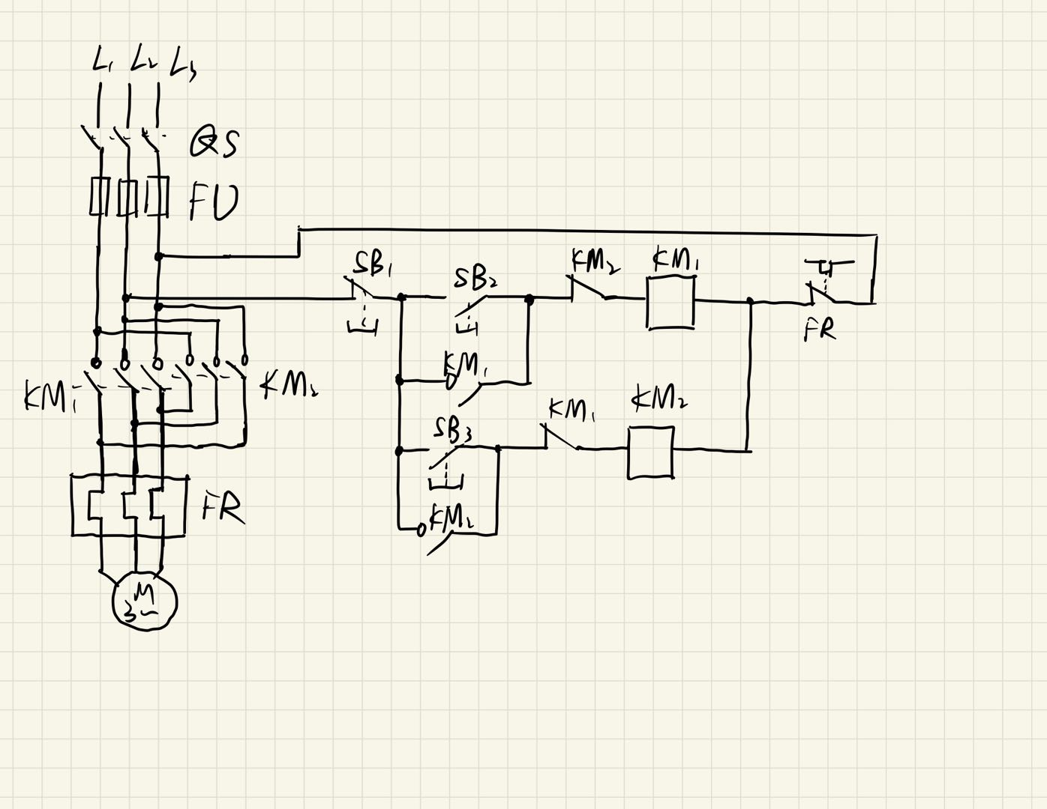

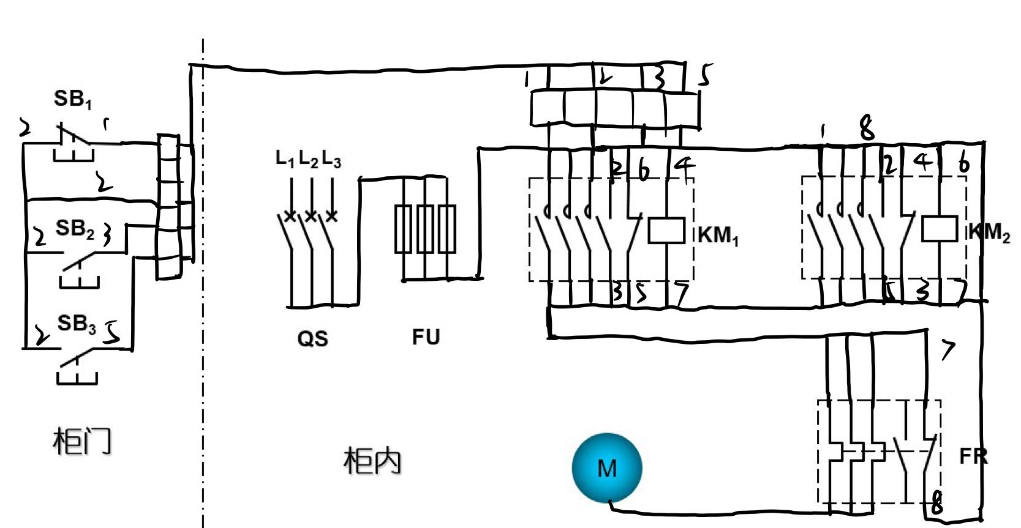

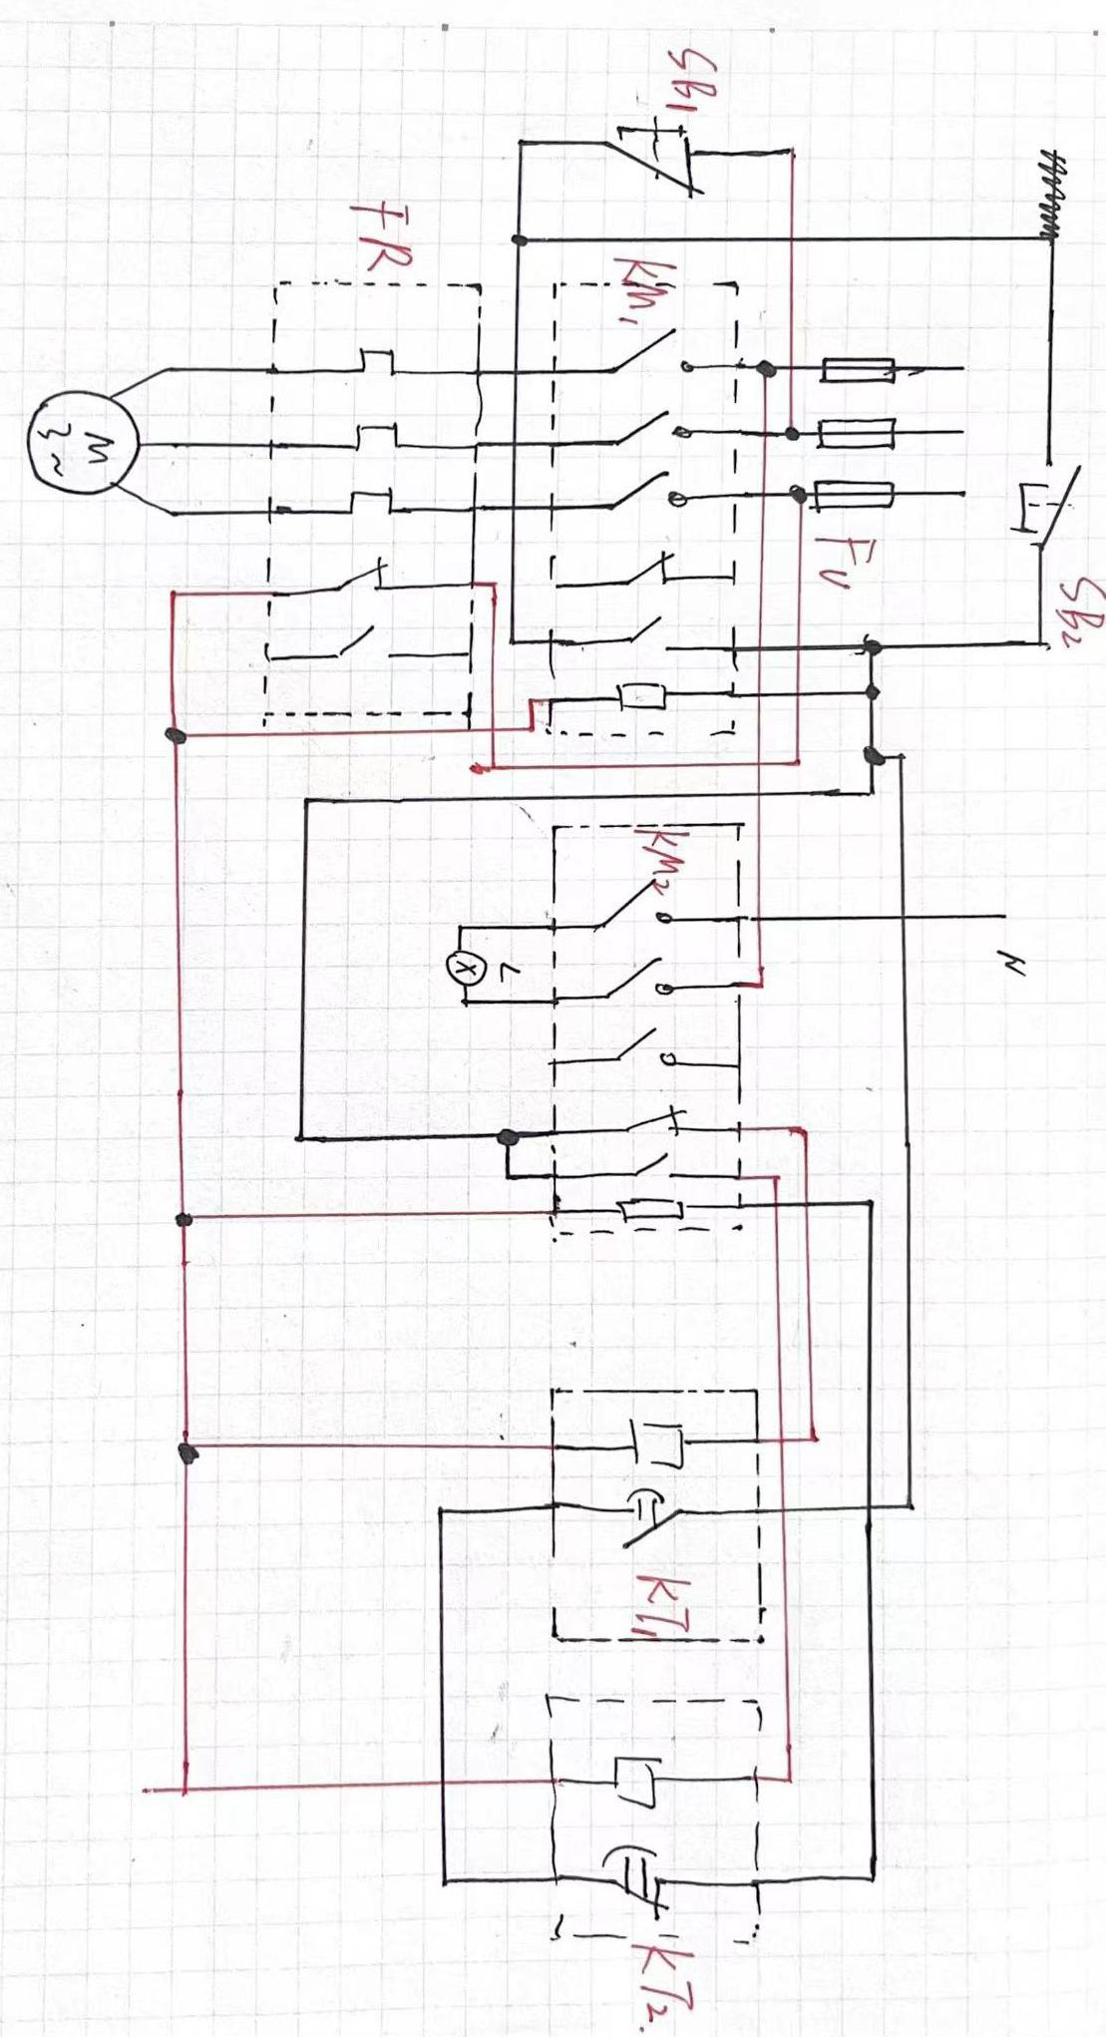

1. 实验内容

（一）、单相电路中负载的单联双控连接

（二）、三相交流异步电动机

（三）、三相异步电动机运转控制线路

1.三相异步电动机直接起动的单向旋转控制线路

2.三相负载分配

（四）、三相异步电动机单向旋转控制线路

1.刀开关控制线路

2.接触器控制线路

（五）、三相异步电动机正反向旋转控制电路

（六）、三相异步电动机顺序控制电路

（七）、三相异步电动机简单的行程控制电路

1. 思考题

分析说明图4-1所示实验电路的工作原理，总结它们的动作结果。

1. 当使电路开始运行时，按下SB2,使得电路联通。

2. 此时KM1通电，使其闭合，电动机开始运作。同时KM1常开开关闭合，锁死通电。

3. 同时KT1通电，时间继电器工作，在等待设定的时间后KT1闭合，KT2与KM2通电。

4. KM2通电后，使得KM2闭合，以及常开开关断开，导致灯泡通电发光，KT1断电。

5. KT1断电后 KT1开关迅速断开。

6. KT2通电，在设定时间后，使得KT2开关断开，KM2断电，导致灯泡熄灭，常闭开关闭合，再次使KT1通电。

7. 如此循环。

1. 实验总结

在本学期，我选修了电工电子工程训练，课程新颖有趣，在日常的学习之余能走进实验室，做做简单的电学实验，同时还能收获自己劳动的收获。

在这门课上，能让我们接触到很多平时很少接触的但充满我们生活的电子电学知识，亲自动手去接电线、去焊电路，增强了我们的动手能力，也为我们带来了乐趣。

在这门课上，赵老师也对我们未来方向给了启发，带领我们认识到祖国在某些高端领域的不足，如芯片等，鼓励我们努力学习，早日解决此类“卡脖子”难题。从小到大我们注重理论知识的巩固与掌握，导致可能忽视了动手技能的培养，在成为工程型人才的同时，我们也应全面发展成为技术型人才。